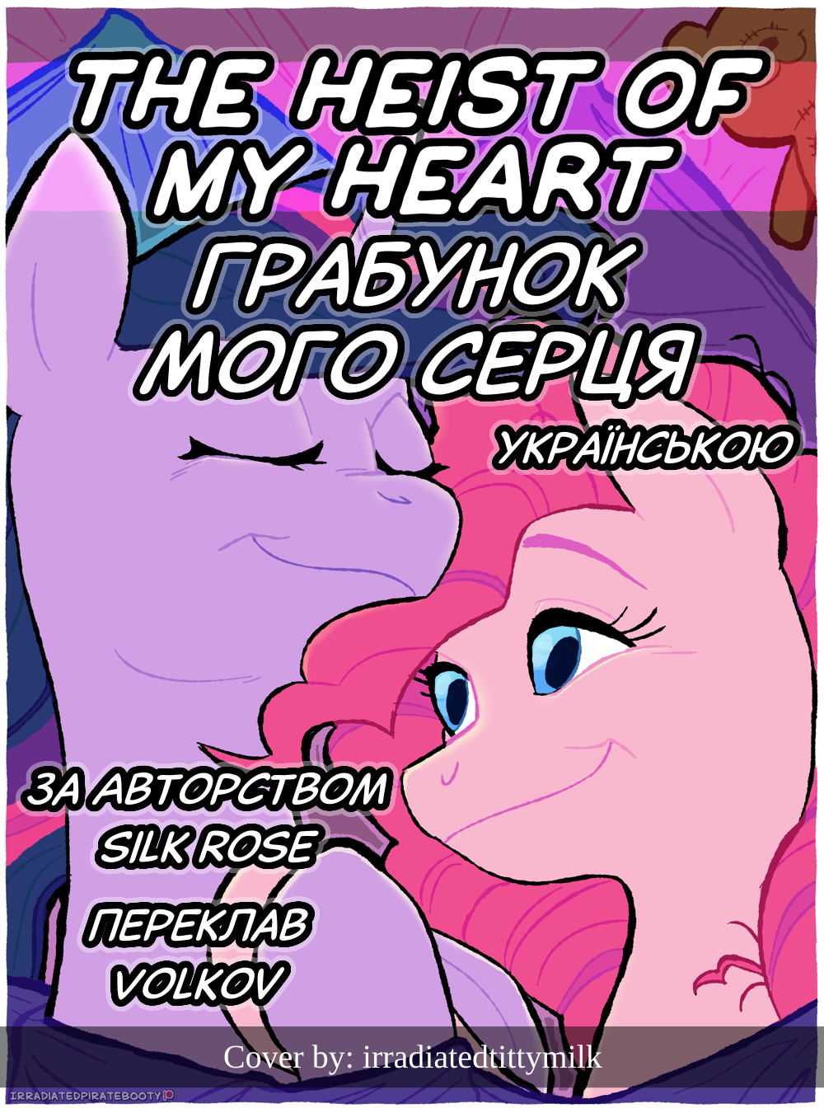
Обкладинка

Про фанфік
Пінкі намагається викрасти серце Твайлайт поцілунком і любовною запискою. Але у Твайлайт інші плани.

Технічні і легальні деталі
«The Heist of My Heart»

https://www.fimfiction.net/story/538410/the-heist-of-my-heart
Сторінка автора Silk Rose на fimfiction

https://www.fimfiction.net/user/237915/Silk+Rose
Автор обкладинки irradiatedtittymilk
GitHub сторінка перекладу

https://github.com/Vovkiv/The_Heist_of_My_Heart-ukr
Список моїх інших перекладів

https://github.com/Vovkiv/mlp_fics_that_i_plan_to_translate

Зміст
Обкладинка 1
Про фанфік 2
Технічні і легальні деталі 3
Зміст 5
Грабунок мого серця 6

Грабунок мого серця
Гучний шум розбудив мене. Оглянувши спальню, я нічого не побачила і повернулась до сну.
Через кілька хвилин, тільки я заснула, хтось назвав моє ім’я.
— Твайлайт? — Сказав голос.
Я збиралась вже відповісти, доки не додався ще один голос який я одразу впізнала.
— Пінкі, що ти робиш? Ти намагаєшся її розбудити? — Прошепотіла Рейнбоу.
Пінкі і Рейнбоу у мене в кімнаті, намагаються не пробудити мене. Що вони задумали?
— Пробач, я просто перевіряла. — Прошепотіла Пінкі у відповідь.
— Просто поцілуй її і залиш записку, добре? — Відповіла Рейнбоу.
Поцілувати мене? Що?
— Не забувай, я тут щоб викрасти її серце.
Про що вона?
— Добре, ти хочеш, щоб Твайлайт полюбила в тебе, поспішай давай. — Сказала Рейнбоу роздратовано.
Влюбитися в Пінкі?
Звук схожий, наче Пінкі Пай наближалась прямо до мене.
Що мені робити? Чи мені сказати щось? Чи варто мені прикинутися, що я сплю?
Я відчуваю, як вона лягає на ліжко, ліворуч від мене.
Що як Пінкі залишиться тут? Якщо Пінкі збирається поцілувати, то вона хоча б зможе скласти мені трохи компанії, так?
Я зробила свій вибір, коли відчула як копито вдавлює ліжко поруч зі мною. Я відчуваю її подих у мене на щоці.
Зараз або ніколи.
Я схопила її копито і притиснула до грудей, роблячи все можливе, щоб прикинутися сплячою. Я відчуваю як вона напружилась.
— Чого так довго? — Прошепотіла Рейнбоу.
— Вона схопила мою ногу у сні. — Прошепотіла у відповідь Пінкі.
— Ну, так витягни її. — Прошепотіла Рейнбоу.
Пінкі спробувала вивільнити ногу, але я стала стискала її сильніше і зрештою вона здалась.
— Я не можу, я потрапила у пастку. — Прошепотіла Пінкі до Рейнбоу збентеженим голосом.
— Лягай з нею, вона відпустить тебе в якийсь момент. — Прошепотіла Рейнбоу після кількох секунд вагань.
Ну-ну.
Пінкі проковтнула слину, перш ніж лягти поруч зі мною. Я відчуваю її тіло поруч зі мною. Я лежала у тиші певний час, доки Пінкі не почала гладити мою гриву.
Це приємно.
— Пінкі, навіщо ти робиш це? — Шепотом спитала Рейнбоу.
— Пробач, вона просто так мило виглядає. — Прошепотіла Пінкі у відповідь сором’язливим тоном.
Я почервоніла.
Як добре, що світло зараз вимкнене.
— Просто лягай і лежи, доки вона не відпустить тебе. — Зітхнула Рейнбоу.
Фігушки.
Я притиснула її ногу до своєї щоки.
— Вона схопила мою ногу. — Прошепотіла Пінкі.
— Ти впевнена, що вона спить? — Прошепотіла Рейнбоу.
Хтось починає здогадуватися.
— Думаю, так. — Прошепотіла у відповідь Пінкі.
Але не Пінкі. Чудово.
Я поклала мою голову їй на ногу наче на подушку.
Мені це подобається. Із її ноги виходить непогана подушка.
— Рейнбоу? — Прошепотіла Пінкі.
— Так?
— Тобі, схоже, варто піти. Мені здається я тут надовго. Вона почала використовувати мою ногу як подушку.
— Ти впевнена?
— Так, я думаю, що зможу пережити цю милоту.
Якщо ти хочеш побачити щось миле, тобі варто поглянути у дзеркало.
— Добре, удачі. — Прошепотіла Рейнбоу перед тим, як побігти геть.
Що ж, тепер тільки я і Пінкі.
Я доклала усіх зусиль, щоб мій тон був наче я абсолютно точно сплю і прошепотіла.
— ...Пінкі мила...
Я відчула її шок, вона трошки ворухнулась, почувши, що я розмовляю.
— Схоже, що це буде довга, чудова ніч. — Вона прошепотіла і вляглась.
Я хочу ще більш м’якшу подушку. Настав час отримати її.
Я посунулась ближче до Пінкі, поклавши голову їй на груди. Я обійняла її правою ногою, тримаючи її. Пінкі напружилась, доки я вляглась на місці, перед тим як розслабилась і поклала копито на мене.
І знову сонний тон.
— ...так м’яко...
— Якби це було насправді. — Похмурим тоном прошепотіла Пінкі.
Можливо це і взаправду?
Я притиснулась до її грудей, почувши її ритмічне серцебиття.
Мені це дуже подобається; це приємно.
Я відчула, як її серце трошки прискорилось. Ми лежали так зо десять хвилин, перед тим як я поцілувала її у груди. Це дійсно вразило її, все її тіло застигло на кілька секунд.
— Я заслужила на це, чи не так? — Прошепотіла і розслабилась вона.
Я почекала ще кілька хвилин, перш ніж знову перейти на сонний тон.
— ...поцілуй мене...
І на моє здивування, вона так і зробила, нахилилась ближче до мене і поцілувала у лоб, через що я знову почервоніла.
— Як щодо цього? — Прошепотіла вона, коли нахилилась назад на ліжко.
Я не відповіла. Замість цього, я двигнула правою передньою ногою якою обіймала її.
— Я не знаю що робити. Чи повинна я насолоджуватися цим? Чи варто мені розбудити тебе? Я не знаю... — Засумувала Пінкі після кількох хвилин мовчання.
Я почекала ще кілька хвилин, щоб знову повернутися до сонного тону і почала вдавати, що тремчу, наче від холоду.
— ...холодно...
Пінкі обійняла мене своїми ногами, міцно тримаючи. Я лягла, насолоджуючись зручними обіймами.
Нам завтра точно треба буде поговорити, але поки що мені дуже подобається бути поруч з тобою.
Останнє що я пам’ятаю, так це те, як я сказала сонним голосом і дійсно заснула.
— ...спати...
***
Я прокинулась від швидкого серцебиття моєї подушки. Розплющивши очі, я побачила, що все ще лежала на Пінкі Пай.
Схоже, що я заснула на ній. Як довго вона дозволяла мені спати на ній? Чому її серце б’ється так швидко?
Я отримала відповідь, як Пінки почала розмовляти з моїм сонним станом.
— Твайлайт, я люблю тебе. — Прошепотіла Пінкі мені.
Я відчуваю, як моє серце тремтить.
Думаю, я теж зможу полюбити тебе.
— Мені варто було запитати тебе нормально... — Вона зупинилась на секунду, перш ніж продовжити.
Ні, ти робиш це по-своєму; по найкращому. Хоч ти і не знаєш про це, мені дуже сподобалося бути поруч з тобою. Я хочу почати зустрічатися з тобою.
— Я збиралась поцілувати тебе у щоку і залишити любовну записку, але, схоже, у тебе були інші плани. — Вона знову зупинилась, перш ніж говорити.
Це дуже мило, але не турбуйся, Пінкі, тобі вдалося викрасти моє серце — воно твоє.
— Вибач... сподіваюсь, що ти зможеш мені пробачити, коли ти прокинешся...
Пінкі притихла, коли я почула як вона тихо схлипувала. Всередині мене все стиснулося, коли я зрозуміла, що теж налажала.
Це я повинна вибачатися... Пробач, Пінкі...
Я сильніше обійняла її, намагаючись втішити її, все ще прикидаючись сплячою.
Я не хочу, щоб ця близькість закінчувалася, але я не хочу щоб ти плакала.
Вона помітила це і її сльози сповільнилися.
Сподіваюся, що це допоможе.
— Пробач...мені... — Прошепотіла я, знову повертаючись до мого сонного тону.
Я відчула, як Пінкі напружилась.
Сподіваюся, що це мене не видало.
— Твайлайт, ти прокинулась? — Прошепотіла вона.
Я не відповіла доки намагалась придумати, що робити далі.
Ми можемо обернути усе. Пінкі прийшла сюди щоб поцілувати мене, то може тоді це буду я, хто її поцілує? Добре, моя голова на її грудях, і моя права передня нога на її животі. Якщо я хочу добратися її губ, мені треба поворушитися назад і притягнути її до мене, і як я буду рухатися, вона повинна бути направлена обличчям на мене.
Мені не дуже сильно подобається шанс на успіх, я все рівно це зроблю. Я заплющила очі і відкинула голову назад, коли я схопила Пінкі. Вона була здивована моїми рухами, але не сказала нічого. Я завершила рух, поклавши свою голову на подушку і обійнявши правим копитом її шию. Я можу сказати, що це було успішно, судячи по диханню Пінкі біля мого обличчя.
Я почула нервозність у її голосі, коли вона прошепотіла.
— Твайлайт?
Я не відповіла.
Це було близько.
— Ти така мила, особливо коли спиш. — Прошепотіла вона через кілька моментів.
Знаєш, ти теж мила! Можливо, мені варто теж побачити тебе сплячою, щоб я могла судити рівень милоти?
Доки я думала, я не помітила як моє обличчя почервоніло, а ось Пінкі змогла.
— Твайлайт, я бачу, як ти почервоніла.
Я мимовільно посміхнулась від того, що мене спіймали.
Схоже, треба цілувати тебе прямо зараз.
— Твайлайт, я знаю, що ти прокинулась.
Точно, прямо зараз.
Я зробила все можливе, щоб зрозуміти де знаходяться її губи, звідки йде її подих на моє лице. Штовхнувши лице вперед, я поцілувала її, тримаючи своєю ногою її голову. Пінкі була здивована, доки я відчувала як вона напружується, але через кілька моментів, вона поцілувала мене у відповідь. Я відчуваю, як ще більше червонію, доки я утримую цей поцілунок з заплющеними очима.
Божечки, якби я знала, що так приємно цілувати Пінкі, я б сама запитала її.
Я відпустила Пінкі, завершуючи поцілунок. Я розплющила очі, приголомшена Пінкі витріщалась на мене з очима по п’ять копійок.
Її обличчя було ж таке червоне, як і моє.
— Шо... ам... ем... — Пінкі спробувала заговорити.
— Пробач, Пінкі. — Сказала я.
— Ні, це я повинна вибачатися. — Пінкі прийшла до тями.
— Я відчуваю себе погано бо прикидалась, що сплю.
— Ну, я почуваюсь погано за те, що намагалась викрасти твоє серце.
— Я не хотіла тягнути тебе через усе це, я просто хотіла дізнатися, що відбувається, а потім випадково заснула.
— Я хочу, щоб ти полюбила мене. Я дуже сильно нервувала, щоб запитати тебе, тому я подумала про це викрадення.
— Крадіжка була успішною.
— Чи значить це те, що я думаю? — Сказала Пінкі, доки усмішка формувалась на її губах.
— Так, Пінкі, хочеш зустрічатися зі мною?
— Так. — Її очі заблищали.
— Що у записці? — Запитала я.
Пінкі дала мені записку, діставши її зі своєї гриви. Я прочитала її.
«Твайлайт,
Чи можу я забрати твоє серце?
~Пінкі
P.S. Ти мила!!»
Це так мило.
Я знову поцілувала її, цього разу поцілунок був короткий і солодкий.
— Так, ти можеш забрати моє серце.
Ми обидві посміхнулись і почервоніли дивлячись одна на одну кілька секунд.
— Доки я обіймала, пригортала і цілувала тебе, я зрозуміла, наскільки це мені подобається. — Сказала я.
— Мені теж. — Сором’язливо сказала Пінкі.
— Мені б це сподобалося ще більше, якби я не хвилювалась увесь цей час.
— Пробач мені за це. Давай я компенсую це тобі?
— Як?
— У нас все ще є кілька годин, перш ніж буде час вставати. Залізь під ковдру і дозволь мені тримати тебе, доки ми спимо.
— Мені це подобається. — Спокійно сказала Пінкі.
Пінкі залізла під ковдру, притуляючи ближче до мене. Я поклала голову їй на груди, обійнявши її передніми ногами.
— Спокійної ночі, Пінкі. — Прошепотіла я і поцілувала її у лоб.
— Спокійної ночі, Твайлайт. — Прошепотіла Пінкі у відповідь і поцілувала мене у груди.

